
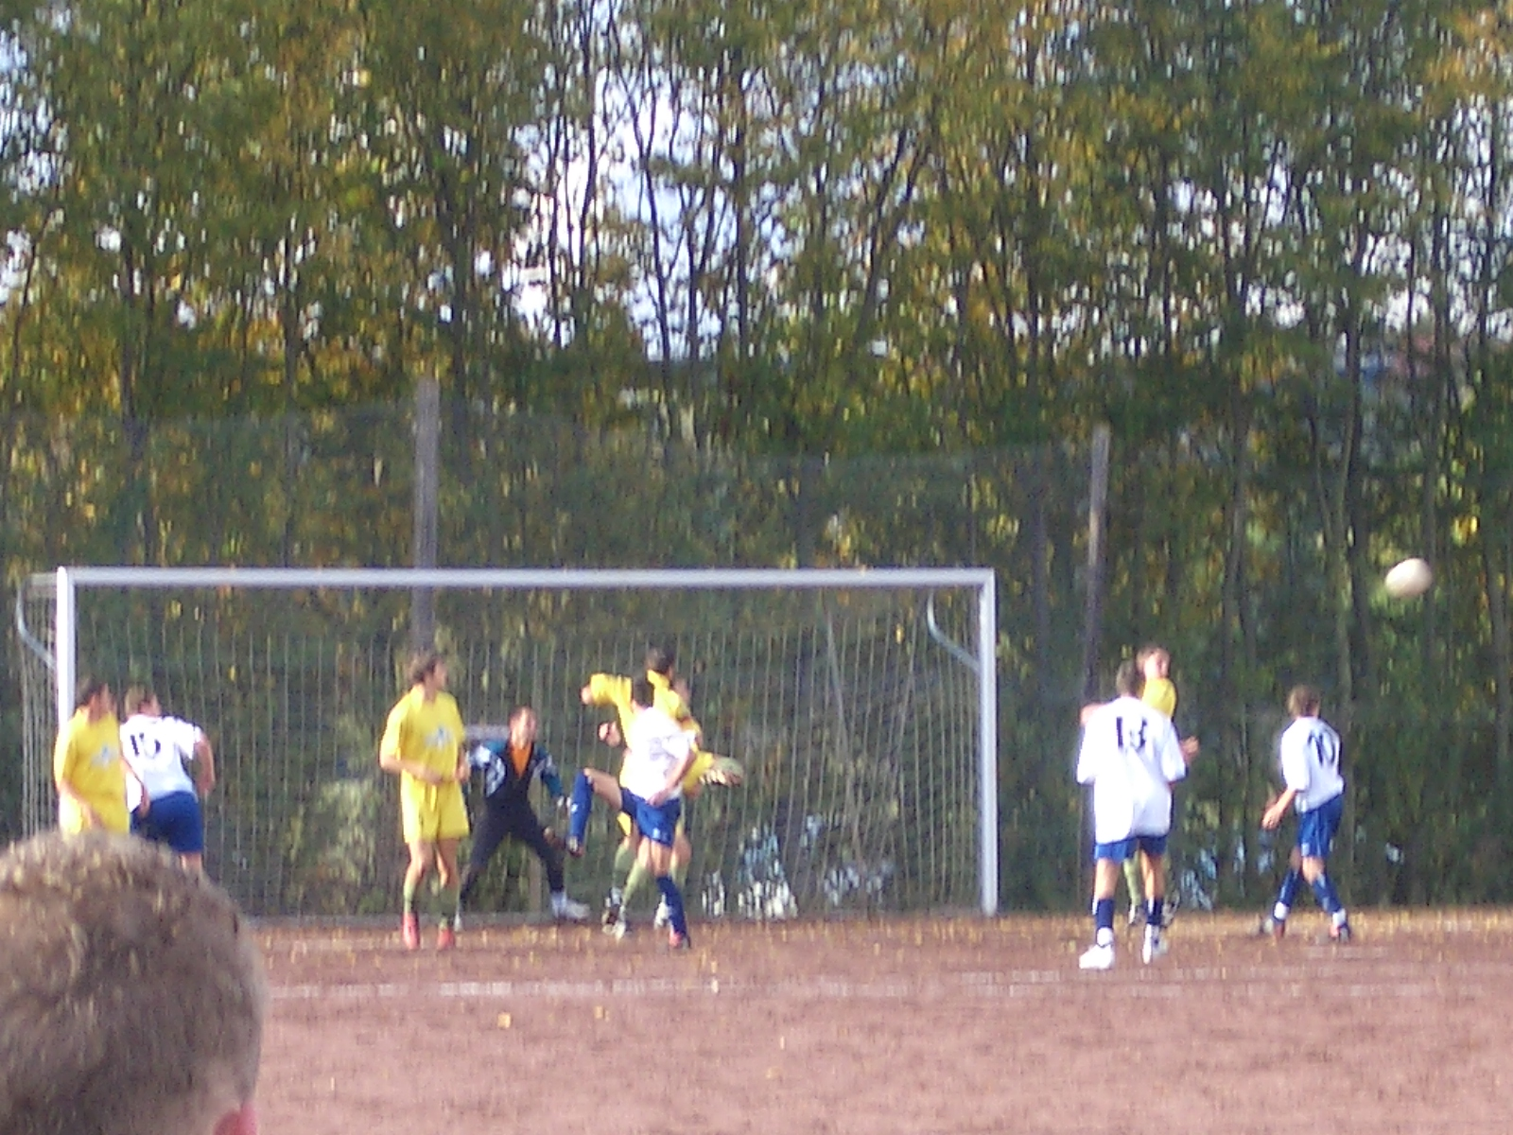
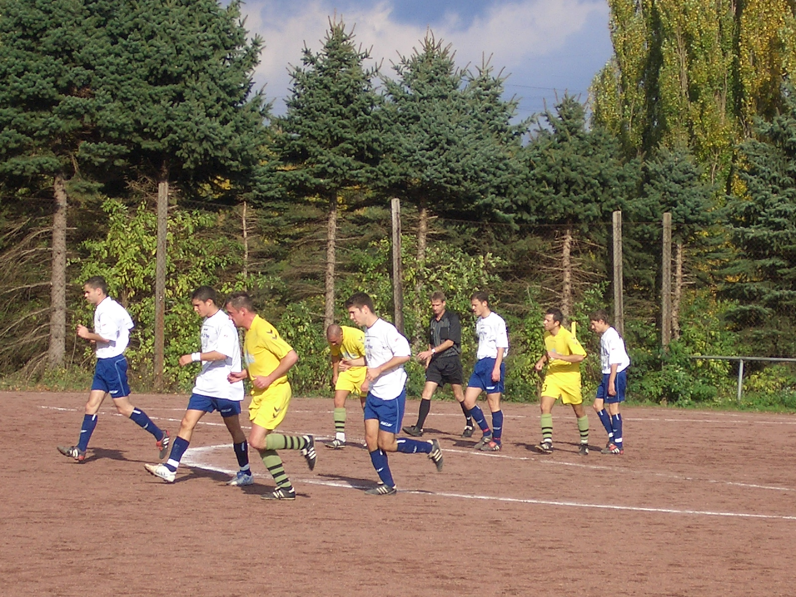
Nach der Pause aufgedreht!
FSG Bengen/Lantershofen/Birresdorf - SC Rhein-Ahr Sinzig I 5:0 (1:0)
In einem packenden B-Klassenspiel gewann die FSG am Ende deutlich mit 5:0 gegen einen, insbesondere in der 1. Halbzeit, starken SC Rhein-Ahr Sinzig. Beiden Mannschaften sah man an, dass es in diesem Spiel um sehr viel ging. Bengen wollte unbedingt die Tabellenführung verteidigen und Sinzig musste gewinnen um noch eine kleine Chance zu haben oben mitzuspielen. Am Ende jubelten dann die Bengener Spieler, da sie nicht nur gegen Sinzig gewonnen hatten, sondern durch die Niederlage von Türkspor Remagen gegen Bodendorf den Punktevorsprung auf den Tabellenzweiten ausbauen konnten.
Das Spiel begann mit einem Paukenschlag. Es war noch keine Minute gespielt, da passte der stark aufspielende I. Bossauer steil in den Lauf des an diesem Tage überragenden D. Breuer, der unbedrängt aus 16 m auf das Sinziger Tor schoss. Torhüter Filla konnte den Ball jedoch parieren. In der 4. Min. die nächste Möglichkeit. Nun war es D. Breuer, der I. Bossauer steil bediente. Dessen Schuss aus halbrechter Position strich allerdings knapp am linken Torpfosten vorbei. Bengen machte in dieser Phase weiter Druck und kam in der 6. Min. zur nächsten großen Tormöglichkeit. D. Breuer passte aus dem Mittelfeld heraus auf M. Thelen im Sechzehnmeterraum. Thelen leitete aus der Drehung den Ball weiter zu A. Kunze, der alleine vor dem Sinziger Torhüter auftauchte. Durch eine glänzende Reaktion verhinderte dieser das 1:0 für Bengen. Nach diesem guten Auftakt ließ man Sinzig immer besser ins Spiel kommen und fast wäre in der 12. Min. der SC in Führung gegangen. Der Sinziger Mota setzte sich auf der rechten Seite durch und schoss lang am linken Pfosten vorbei. Hier wäre S. Fabritius im FSG-Tor wahrscheinlich machtlos gewesen. Es entwickelte sich anschließend ein verteiltes Spiel. Die FSG spielte sehr gut aus der Abwehr heraus nach vorne und Sinzig versuchte mit langen Bällen auf die schnellen Spitzen zum Erfolg zu kommen. Die Sinziger Offensivkräfte mit M. Brötz, V. Lange und T. Pelzer waren jedoch bei Chr. Ley, N. Bossauer und P. Kriechel in den besten Händen.
Die 1:0 – Führung fiel dann in der 18. Spielminute. D. Breuer passte diagonal in den Lauf von A. Ley, der aus 14 m unhaltbar ins lange Eck einschoss.
Zwei Minuten später fast der Ausgleich. Der Sinziger Antwerpen tauchte plötzlich auf der linken Seite völlig freistehend vor Torhüter S. Fabritius auf. Dieser konnte die beste Chance für Sinzig jedoch mit einer Glanzparade entschärfen. Fabritius muss man an dieser Stelle einmal ein Sonderlob aussprechen, da er in 13 Pflichtspielen in dieser Saison erst vier Gegentore zugelassen hat. Bis zur Pause passierte dann nicht mehr viel. Es blieb bei der 1:0 – Führung
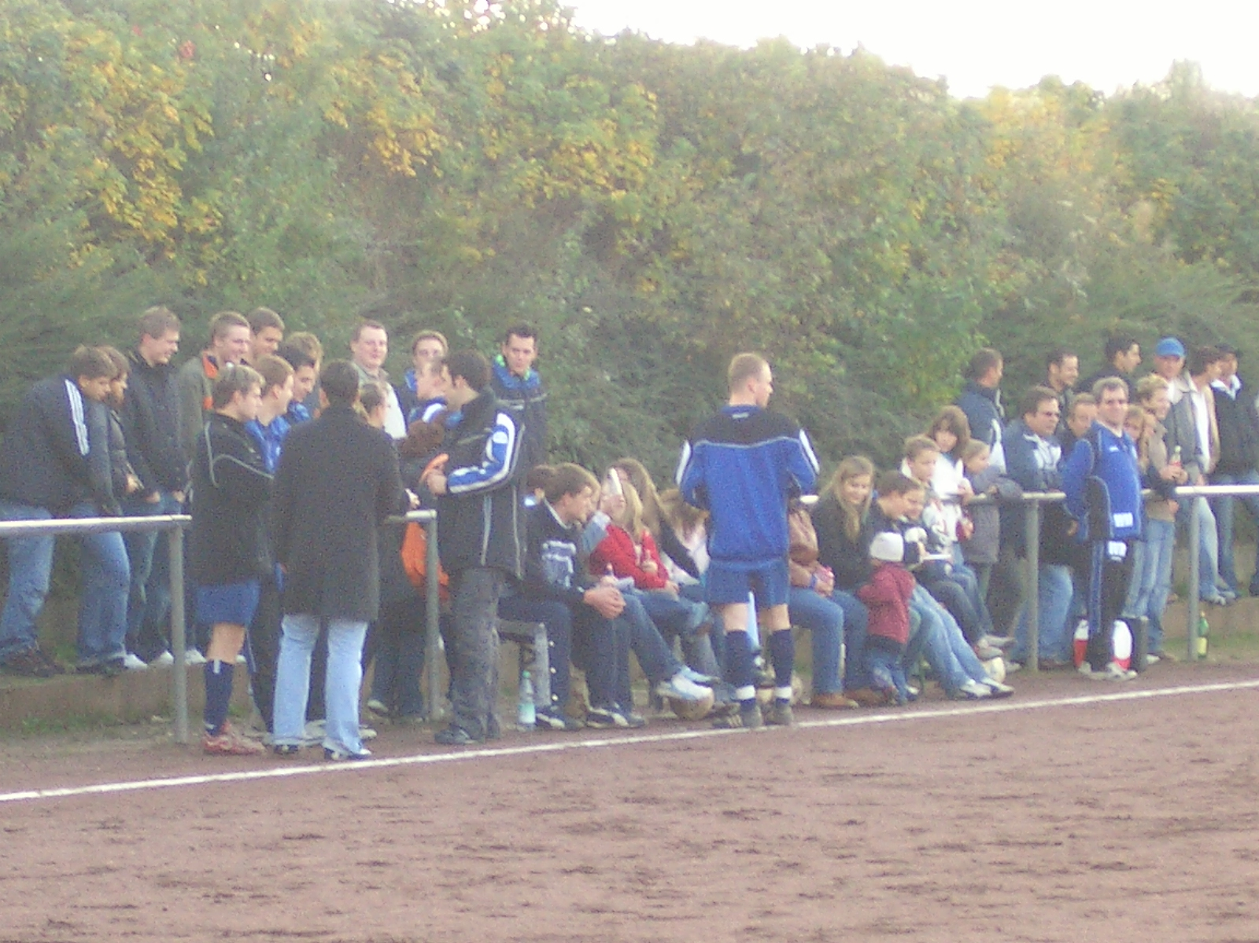
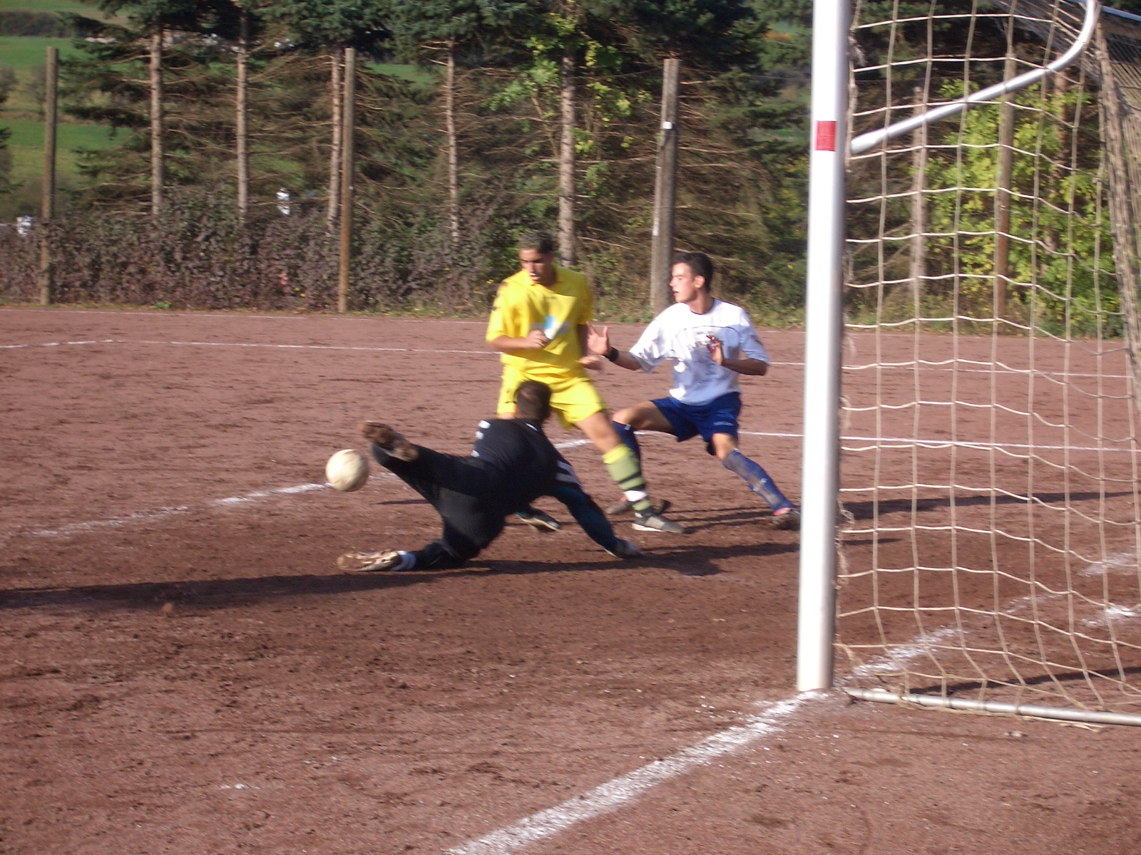
In der 2. Halbzeit waren gerade mal drei Minuten gespielt, da stand es auch schon 2:0. Sinzig bekam den Ball nicht weit genug aus der Gefahrenzone, so dass D. Breuer aus 20 m abziehen konnte. Sein Schuss rutschte Torhüter Filla durch die Arme ins Tor. Danach spielte nur noch eine Mannschaft, die FSG. Sinzig baute immer mehr ab und es war nur eine Frage der Zeit ehe ein weiteres Tor fallen sollte. Chancen dazu hatten I. Bossauer in der 54. und M. Thelen in der 64. Beide verzogen jedoch knapp am langen Pfosten vorbei. In der 65. Min. war es dann doch soweit. Einen langen Pass versuchte ein Sinziger Spieler anzunehmen. I. Bossauer spitzelte ihm jedoch den Ball vom Fuß, lief alleine auf das Sinziger Tor zu und schoss aus 12 m zum 3:0 unter die Querlatte. Das 4:0 fiel in der 75. Min. S. Reich konnte sich auf der rechten Seite frei spielen und passte von der Torauslinie in die Mitte, wo M. Preußner stand und nur noch abstauben musste. Die einzige Chance in der 2. Halbzeit für Sinzig in der 76. Min. Nach einem Eckball köpfte der Sinziger Enke völlig freistehend auf das Tor. A. Kunze konnte jedoch auf der Linie klären. Den 5:0 - Endstand in diesem kurzweiligen Spiel erzielte I. Bossauer durch einen Foulelfmeter, verursacht an S. Rieck, in der 85. Min.
Fazit
Völlig verdient, insbesondere aufgrund der zweiten 45 Minuten, gewann die FSG das schwere Spiel gegen Sinzig. Der gesamten Mannschaft muss man ein Lob aussprechen. Läuferisch, kämpferisch und spielerisch war dies schon eine beeindruckende Leistung.
FSG Bengen/Lantershofen/Birresdorf
S. Fabritius, B. Thun (63. M. Preußner), M. Thelen (75. S. Rieck), I. Bossauer, D. Breuer, A. Ley, P. Kriechel, N. Bossauer, A. Kunze, Chr. Ley, S. Reich (80. Chr. Ferenc)
Zuschauer: ca. 100
Vorschau
Am Sonntag, 30.10.2005, 14.30 Uhr, muss die FSG auswärts beim SC Bad Bodendorf antreten.

